**Центр гигиены и эпидемиологии о «Здоровом питании»**

*Обучающая (просветительская) программа по вопросам здорового питания*

**«Исключение потенциально опасных продуктов из рациона**

**питания в период беременности и лактации»**

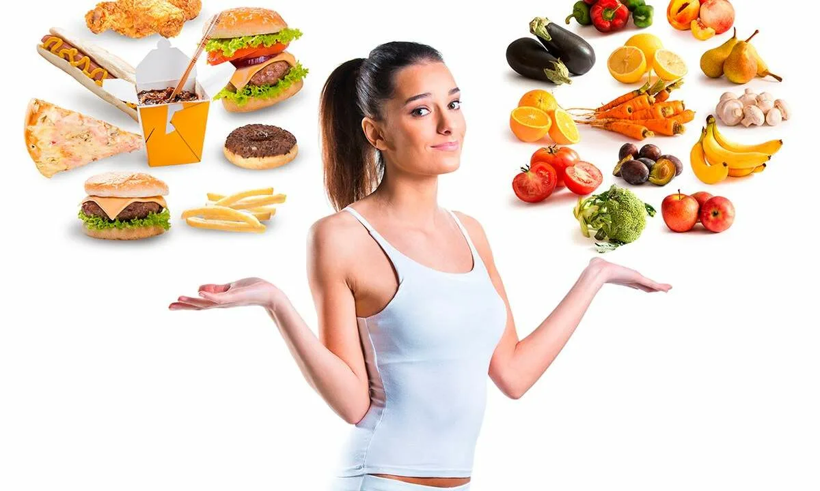

Программа по вопросам здорового питания для беременных и кормящих женщин разработана в целях реализации федерального проекта «Формирование системы мотивации граждан к здоровому образу жизни, включая здоровое питание и отказ от вредных привычек (Укрепление общественного здоровья)» национального проекта «Демография».

Питанию женщин в период беременности и лактации в настоящее время уделяется особое внимание в связи с доказанным программирующим влиянием алиментарных факторов в критические периоды развития ребенка. Организация правильного питания беременных женщин является одним из важных условий нормального течения и благополучного исхода беременности, поддержания здоровья беременной женщины и обеспечения адекватного роста и развития плода, а в последующем рожденного ребенка.

Роспотребнадзор разработал и реализует образовательные программы научно достоверного информирования населения о принципах правильного питания и постоянного мониторинга пищевой продукции с точки зрения качества, безопасности и полезности.

Предлагаем Вашему вниманию очередную информацию этого цикла:

*Вопросы здорового питания для беременных и кормящих**женщин -* на тему **«Исключение потенциально опасных продуктов из рациона питания в период беременности и лактации»**

*по ссылке*: <https://fbuz-74.ru/about/news/4724/>